**EJERCICIO INDIVIDUAL 02 - MODULO 03**

**Estudiante: Ricardo Cea**

**DESARROLLO.-**

Nos solicitan crear una base de datos, para esto creamos una nueva conexión a ella llamada “ricardo”, en este caso:

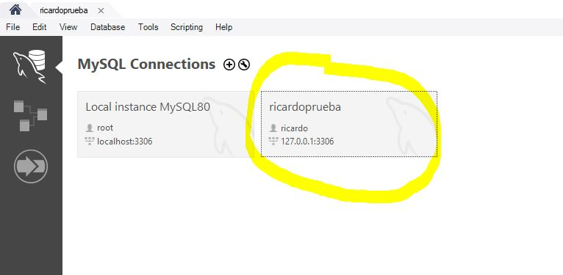

Luego creamos una nueva base de datos, la llamaremos “empresa_capacitadora”. A esta, le agregaremos las tablas “OPERADORES”, “USUARIOS” y “CAPACITACION”.

A cada una de estas les agregaremos la siguiente información en sus columnas:

OPERADORES: RUN (*), *nombre, apellido, dirección, correo electrónico, fecha de creación de la cuenta.*

USUARIOS: id (*), *nombre, apellido, correo electrónico, teléfono, fecha de creación de la cuenta.*

CAPACITACION: *código curso (*), nombre, horario, costo de realización y fecha de realización.*

Para esto podemos ingresar los comandos de las siguientes imagenes:

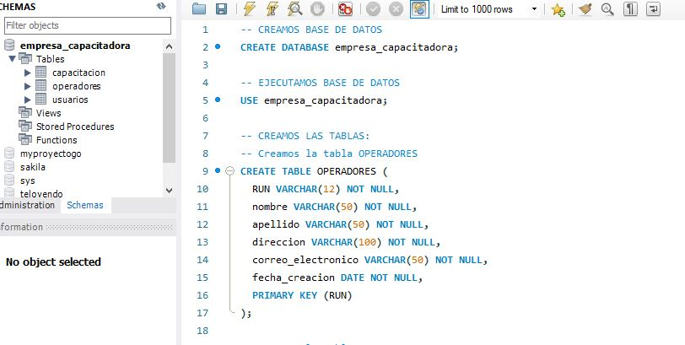

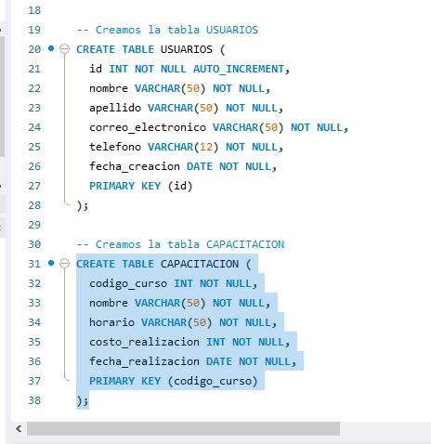

Luego nos piden lo sgte:

* Debe crear 10 operadores, 10 usuarios y 10 capacitaciones:

Para esto ejecutamos los siguientes comandos en MySQL Workbench:

-- INSERTAMOS 10 REGISTROS EN LA TABLA OPERADORES

INSERT INTO OPERADORES (RUN, nombre, apellido, direccion, correo_electronico, fecha_creacion)

VALUES

('21563790-3', 'Juan', 'Pérez', 'Calle Falsa 173', 'juan.perez@gmail.com', '2023-04-01'),

('19596784-5', 'María', 'García', 'Avenida Siempreviva 456', 'maria.garcia@hotmail.com', '2023-04-01'),

('15839214-7', 'Pedro', 'González', 'Calle telovendo 789', 'pedro.gonzalez@yahoo.com', '2023-04-01'),

('25957264-0', 'Ana', 'Fernández', 'Avenida Cuatro alamos 012', 'ana.fernandez@gmail.com', '2023-04-01'),

('16843957-3', 'Javier', 'Sánchez', 'Calle Memes 145', 'javier.sanchez@hotmail.com', '2023-04-01'),

('15394633-2', 'Carolina', 'López', 'Siemprealegre 334', 'carolina.lopez@yahoo.com', '2023-04-02'),

('18633232-1', 'Andrés', 'Martínez', 'Calle verdadera 221', 'andres.martinez@gmail.com', '2023-04-02'),

('12465832-6', 'Laura', 'Pérez', 'Avenida Las Condes 234', 'laura.perez@hotmail.com', '2023-04-02'),

('11985743-7', 'Diego', 'García', 'Calle el Mono 567', 'diego.garcia@yahoo.com', '2023-04-02'),

('13986745-4', 'Isabel', 'Fernández', 'El Simon 890', 'isabel.fernandez@gmail.com', '2023-04-02');

-- INSERTAMOS 10 REGISTROS EN LA TABLA USUARIOS

INSERT INTO USUARIOS (nombre, apellido, correo_electronico, telefono, fecha_creacion)

VALUES

('María', 'González', 'maria.gonzalez@gmail.com', '912345685', '2023-01-18'),

('Carlos', 'Pérez', 'carlos.perez@yahoo.com', '912345686', '2023-01-19'),

('Laura', 'Gutiérrez', 'laura.gutierrez@hotmail.com', '912345687', '2023-01-20'),

('Diego', 'Ruiz', 'diego.ruiz@gmail.com', '912345688', '2023-01-21'),

('Ana', 'Sánchez', 'ana.sanchez@yahoo.com', '912345689', '2023-02-22'),

('Javier', 'García', 'javier.garcia@hotmail.com', '912345690', '2023-02-23'),

('Sofía', 'Rodríguez', 'sofia.rodriguez@gmail.com', '912345691', '2023-02-24'),

('Miguel', 'Hernández', 'miguel.hernandez@yahoo.com', '912345692', '2023-03-25'),

('Paula', 'Fernández', 'paula.fernandez@hotmail.com', '912345693', '2023-03-26'),

('Ricardo', 'González', 'ricardo.gonzalez@gmail.com', '912345694', '2023-03-27');

-- INSERTAMOS 10 REGISTROS EN LA TABLA CAPACITACION

INSERT INTO CAPACITACION (codigo_curso, nombre, horario, costo_realizacion, fecha_realizacion)

VALUES

('0001', 'Programación en Java', 'Lunes a viernes de 9:00 a 13:00', 30000, '2023-05-01'),

('0002','Marketing Digital', 'Martes y jueves de 19:00 a 21:00', 12000, '2023-05-05'),

('0003','Gestión de Proyectos', 'Sábados de 10:00 a 14:00', 10000, '2023-05-10'),

('0004','Inglés para negocios', 'Lunes y miércoles de 17:00 a 19:00', 10000, '2023-05-12'),

('0005','Diseño gráfico', 'Lunes y miércoles de 19:00 a 21:00', 10000, '2023-05-15'),

('0006','Finanzas', 'Martes de 19:00 a 21:00', 5000, '2023-05-20'),

('0007','Liderazgo y trabajo en equipo', 'Jueves de 18:00 a 20:00', 7000, '2023-05-23'),

('0008','Programación en JavaScript', 'Lunes a viernes de 15:00 a 19:00', 30000, '2023-05-28'),

('0009','Actividades para Abuelos', 'Miércoles de 17:00 a 19:00', 1000, '2023-05-05'),

('0010','Actividades para Jóvenes', 'Sábados de 16:00 a 20:00', 1000, '2023-05-10');

Luego nos piden desarrollar las siguientes consultas. En las imágenes se mostrará el comando ejecutado en Workbench y el resultado:

* Debe indicar cuánto fue el costo de realización de todos los cursos de capacitación registrados.

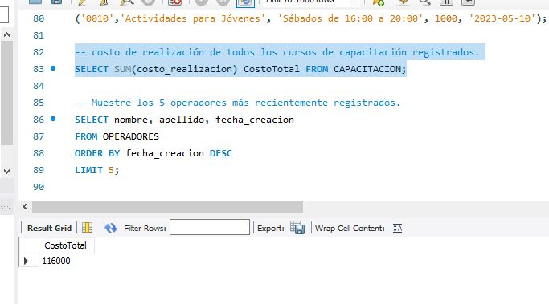

* Muestre los 5 operadores más recientemente registrados.

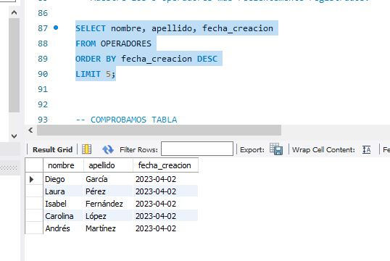

* Muestre los 5 usuarios más recientemente registrados.

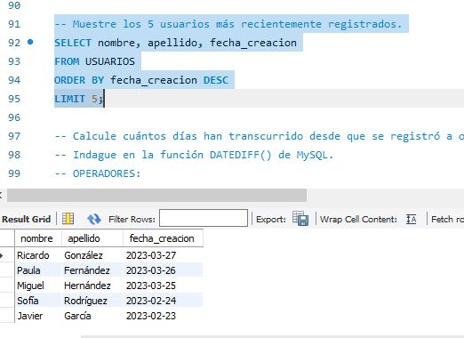

* Calcule cuántos días han transcurrido desde que se registró a operadores y clientes. Indague en la función DATEDIFF() de MySQL.

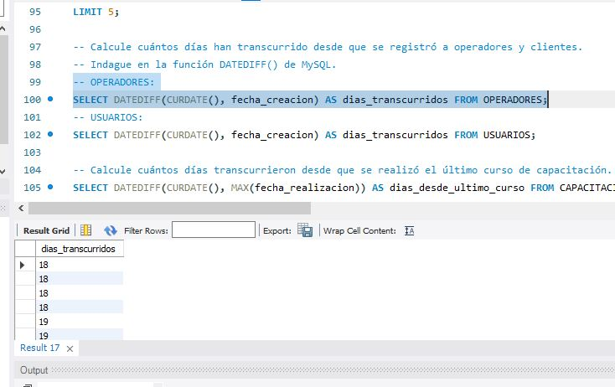

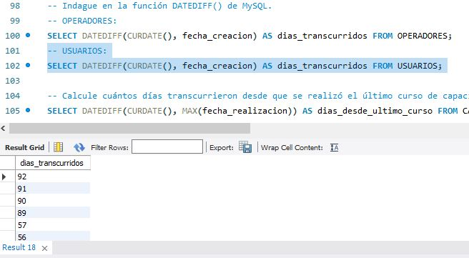

* Calcule cuántos días transcurrieron desde que se realizó el último curso de capacitación.

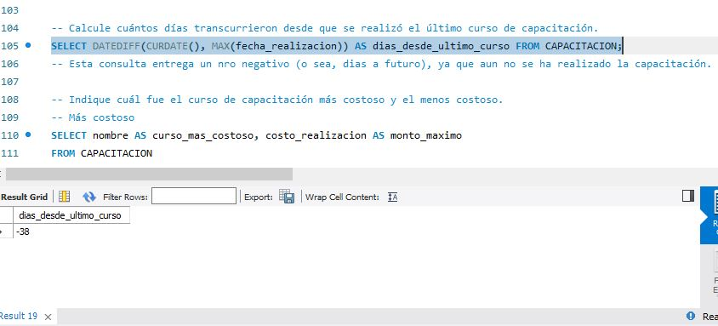

Esta consulta entrega un nro. negativo (o sea, días a futuro), ya que aún no se ha realizado la capacitación.

* Por último, indique cuál fue el curso de capacitación más costoso y el menos costoso.

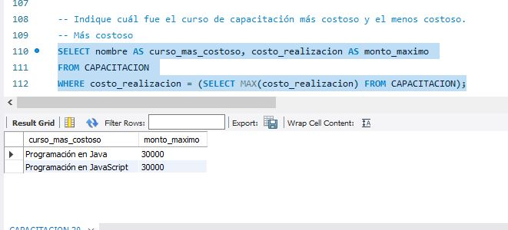

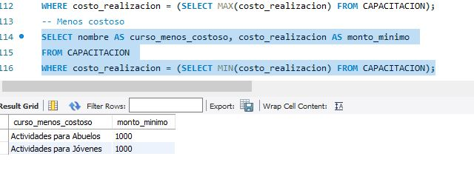

En el repositorio a subir en la plataforma, se adjuntará además, un archivo .sql con el código de la base de datos.